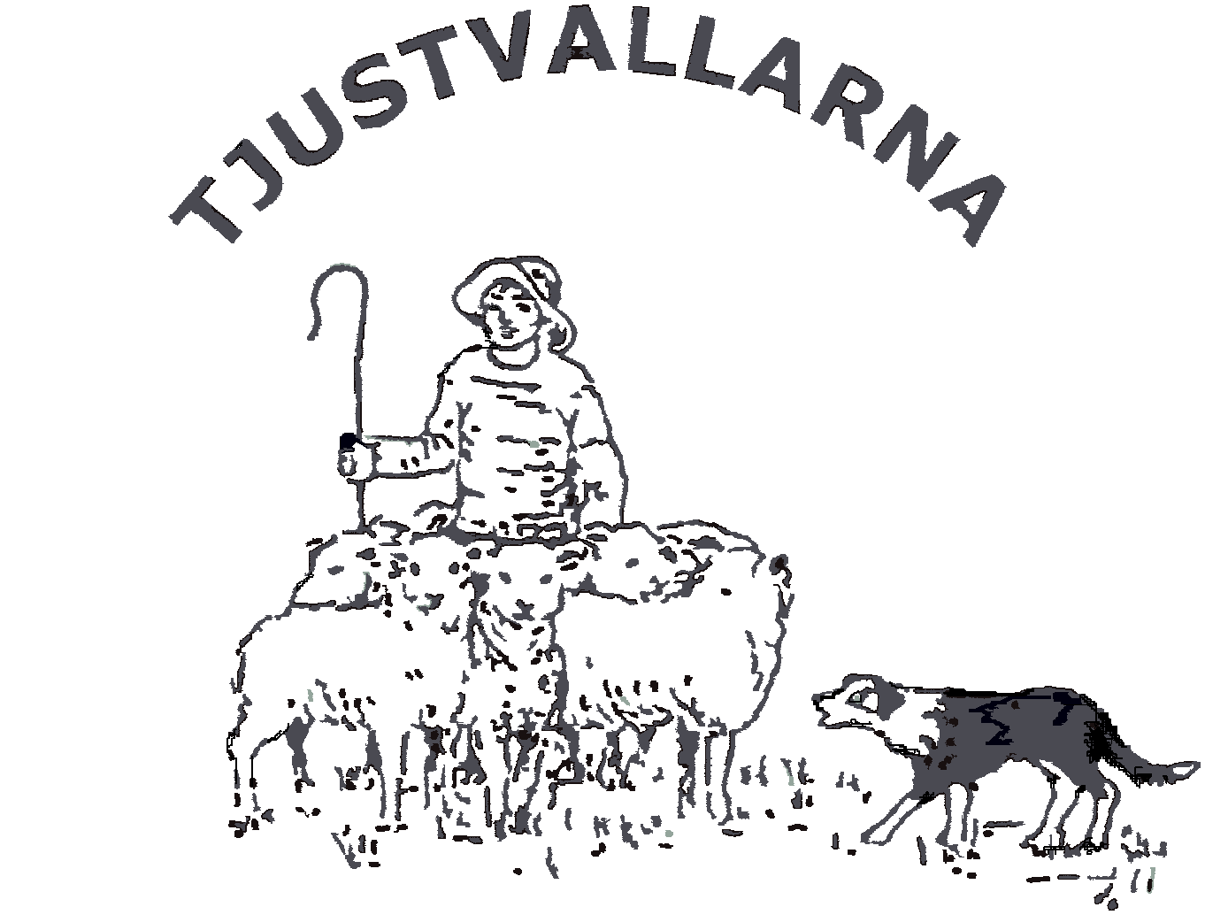

TA TILLFÄLLET OCH TRÄNA FÖR KARIN SÖDERBERG!!

I samband med Tjustvallarnas årsmöte kommer Karin Söderberg och pratar om nya Vallhundsprovet.

Vi passade då på att boka Karin Söderberg även hela lördagen den 4/3 och söndagen den 5/3. Det innebär att alla medlemmar har möjlighet att träna för Karin S. under dessa dagarna.

Alla hundar är välkomna oberoende av utbildningsstadie. Om vädret tillåter är vi utomhus men annars är vi i ridhus.

Kostnaden för en halvdag är 300:-, om vi är ridhus tillkommer en kostnad på 100 kr.
Du får ta med eget fika o lunch.

Anmäl dig till Lena M på sms 0734142139 eller
mail lenam.persson@gamlebygymnasiet.nu

